科技成果登记办事指引

一、科技成果登记简介
科技成果登记是促进科技成果转化的一项重要工作，根据《广东省促进科技成果转化条例》、《广东省人民政府办公厅关于进一步促进科技成果转移转化的实施意见》以及省科技厅相关工作要求，将科技成果登记业务纳入广东省科技业务管理阳光政务平台统一管理，并与科技计划项目的验收情况相关联。
科技成果登记分为两种情况，一是系统中项目的登记，通过阳光政务平台申报立项的项目，项目验收时需同时开展科技成果登记工作；二是非系统中项目（计划外项目），可自愿选择通过阳光政务平台开展科技成果登记工作。
二、科技成果登记办理流程
科技成果登记均在“广东省科技业务管理阳光政务平台”（网址：https://pro.gdstc.gd.gov.cn/egrantweb）线上办理，无线下办理窗口，线上办理流程包括五个环节，分别是申请、受理、审查、决定、制证，符合条件的登记项目将在受理后22个工作日内办结。
（一）申请
项目申报人在“广东省科技业务管理阳光政务平台”（网址：https://pro.gdstc.gd.gov.cn/egrantweb）提交登记申请。
（二）受理
将会依据办事指引中材料清单逐一核对材料是否齐全；核对每个材料是否涵盖材料要求中涉及的内容和要素；核对申请人是否符合申请条件。
（三）审查
将会对申请材料进行逐一审核，提出初步意见，将申请项目的成果登记信息表进行挂网公示5个工作日。
（四）决定
在挂网公示5个工作日无异议后，复核审查阶段提出的初步意见，进行批复。
（五）制证
制作科技成果登记证书，并进行线上签发，请各申请单位自行下载证书。
三、科技成果登记证明材料一览表
办理登记时应上传鉴定证书，验收报告、评审意见书、软科学成果评审证书、行业准入证明，专利证书、农作物品种权证书，或评估报告等相关证明材料，包括但不限于下表所述材料。

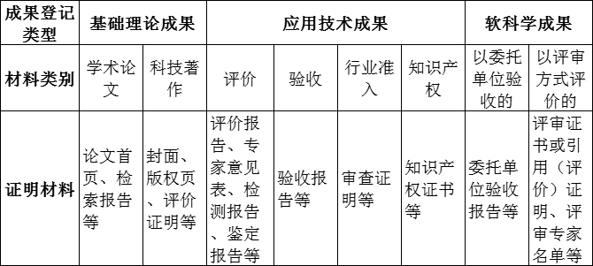
四、科技成果登记操作系统简要说明
（一）申报人填写提交
1. 项目负责人登陆系统，进入“过程管理——成果登记——成果登记申请或查询”菜单。
- 系统中项目，已完成验收评审环节，系统自动生成一条成果登记信息，直接通过该项目操作列的“成果登记修改/提交”填写成果登记申请表。
- 系统外项目，点击“新增计划外项目成果登记”填报成果登记申请表
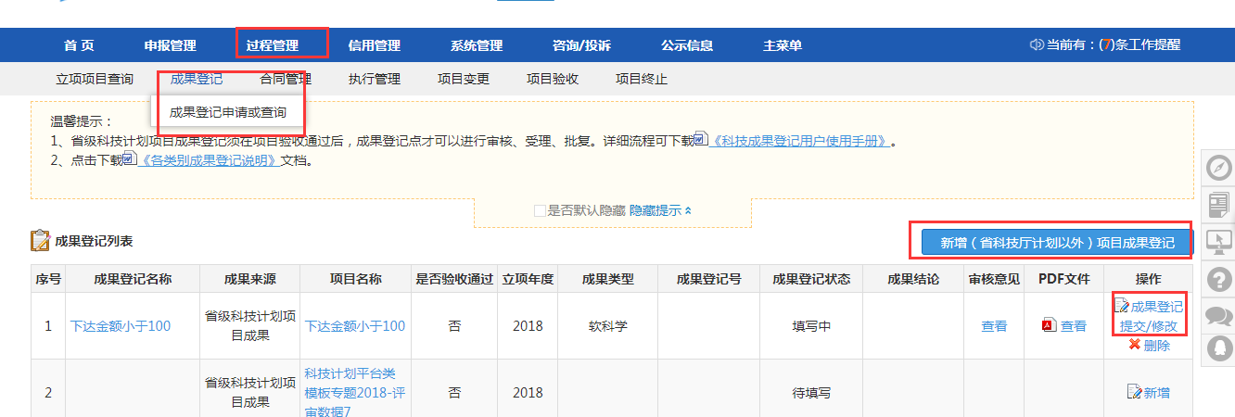
- 选择成果登记类型，同意《科技成果登记与信息公开知情同意书》，进入成果登记填写页面。（注意：不同的成果登记类型所对应的登记表格式及逻辑控制有所区别，且选择之后不可修改，请慎重选择。）
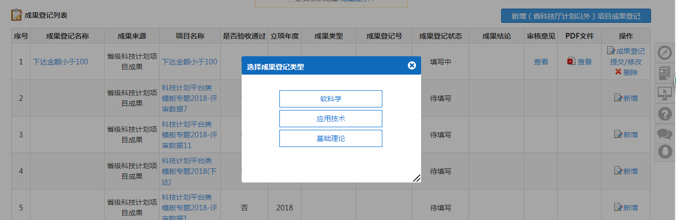
- 填写成果登记，填写检查通过后点击“提交”按钮，提交该成果登记至二级部门（如有）或申报单位审核。（注意：系统中项目，要求先提交成果登记表，才可以提交项目验收书。）
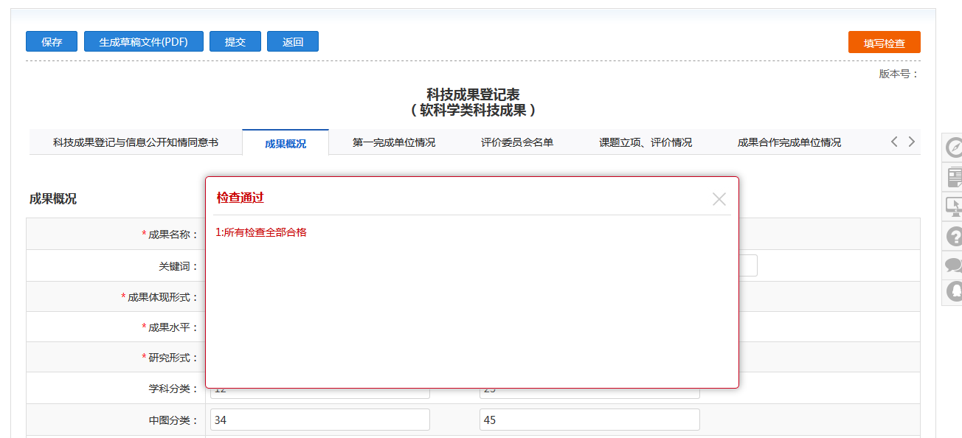
（二）二级部门、申报单位审核
1. 二级部门审核（当项目负责人在二级部门下，成果登记需二级部门审核通过后才提交到单位审核）。
进入“过程管理——成果登记——成果登记审核”菜单，点击“审核”操作，进入审核页面。
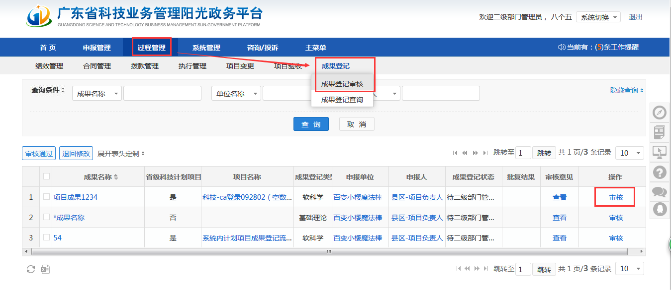
二级部门可选择“审核通过”或“退回修改”；当选择“审核通过”，则成果登记提交到单位审核；当选择“退回修改”，则成果登记退回到项目负责人进行修改。
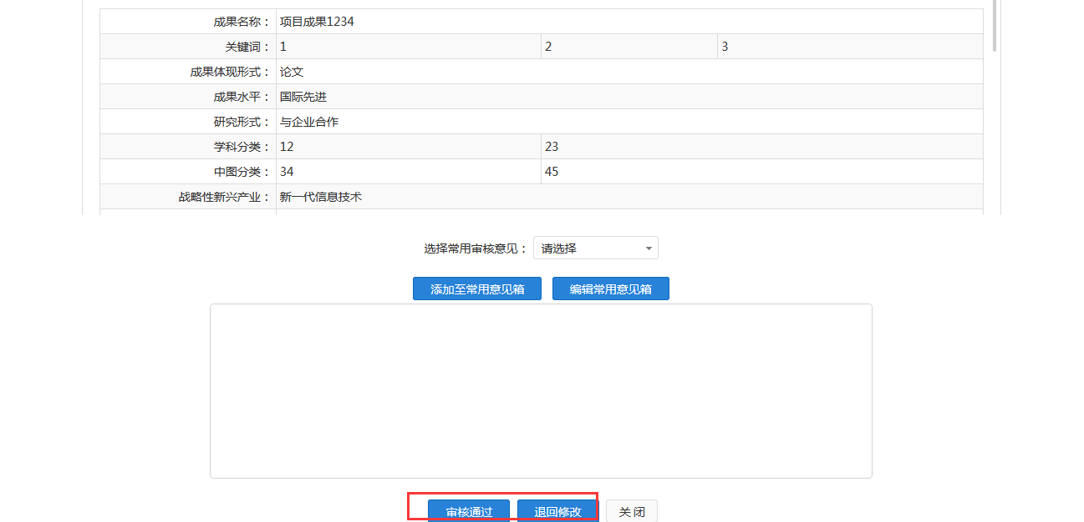
2. 申报单位审核
进入“过程管理——成果登记——成果登记审核”菜单，点击“审核”操作，进入审核页面。
申报单位可选择“审核通过”或“退回修改”；当选择“审核通过”，则成果登记提交到成果登记点审核；当选择“退回修改”，则成果登记退回到项目负责人进行修改。
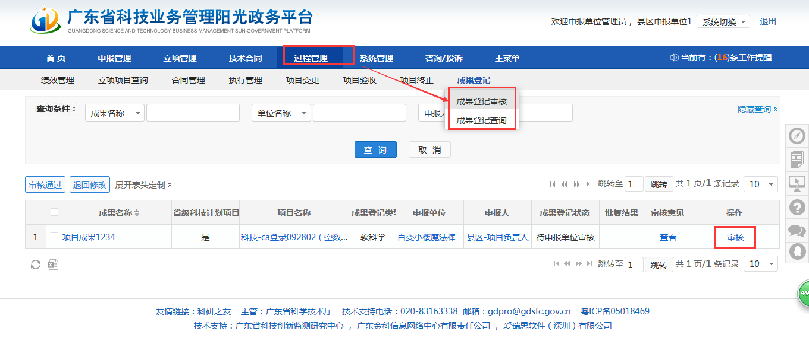
五、咨询方式
咨询电话：0753-2253790

